第一章 化学计量在实验中的作用
第一节 物质的量、气体摩尔体积
一、选择题(每小题4分，共48分)
1．(2011·原创)用N_{A}表示阿伏加德罗常数的值。下列叙述正确的是 ( )
A．25℃时，pH＝13的1.0 L Ba(OH)₂溶液中含有的OH－数目为0.2N_{A}
B．标准状况下，2.24 L Cl₂与过量稀NaOH溶液反应，转移的电子总数为0.2N_{A}
C．室温下，21.0 g乙烯和环丙烷的混合气体中含有的碳原子数目为1.5N_{A}
D．标准状况下，22.4 L 乙醛中含有的氧原子数为1.0N_{A}
解析：A项，pH＝13的Ba(OH)₂溶液中OH－的浓度为0.1 mol/L，故1 L溶液中OH－的物质的量是0.1 mol，即0.1N_{A}，与溶质的种类无关；B项，氯气发生自身氧化还原反应，1 mol氯气转移的电子数为1 mol；C项，乙烯和环丙烷具有相同的通式，则每14 g烯烃中含有碳原子数目为1 mol，故C选项正确；D项，乙醛在标准状况下是液体。
答案：C
2．(2011·山东济南质检)设N_{A}为阿伏加德罗常数，下列说法正确的是 ( )
A．标准状况下，5.6 L四氯化碳含有的分子数为0.25N_{A}
B．标准状况下，14 g氮气含有的核外电子数为5N_{A}
C．标准状况下，22.4 L任意比的氢气和氯气的混合气体中含有的分子总数均为N_{A}
D．标准状况下，铝跟氢氧化钠溶液反应生成1 mol氢气时，转移的电子数为N_{A}
解析：A项中四氯化碳是液态物质；B项中14 g N₂含有的核外电子总数为7N_{A}；D项中每生成1 mol H₂时转移的电子数为2N_{A}。
答案：C
3．(2010·辽宁育才一模)设阿伏加德罗常数为N_{A}，标准状况下某O₂和N₂的混合气体m g 含有b个分子，则n g 该混合气体在相同状况下所占的体积(L)应是 ( )
A. B. C. D.
解析：m g 含有b个分子，则n g 该混合气体含有的分子数是，则混合气体的物质的量是，则混合气体的体积是，故A正确。
答案： A
4．(2011·原创)下列叙述正确的是 _{ks5u} ( )
A．48 g O₃气体含有6.02×10²³个O₃分子
B．常温常压下，4.6 g NO₂气体含有1.81×10²³个NO₂分子
C．0.5 mol/L CuCl₂溶液中含有3.01×10²³个Cu^{2＋}
D．标准状况下，33.6 L H₂O含有9.03× 10²³个H₂O分子
解析：B项，4.6 g NO₂气体含有NO₂的分子数大于3.0l×10²²个小于6.02×10²²个，因为存在化学平衡2NO₂N₂O₄；C项，CuCl₂溶液的体积未知，且Cu^{2＋}水解，无法确定Cu^{2＋}的个数；D项，标准状况下水是液体。
答案：A
5．(2011·绍兴质检)在一定条件下，某化合物X受热分解：
2X=====A↑＋2B↑＋4C↑
测得反应后生成的混合气体对H₂的相对密度为11.43，相同条件下，X的相对分子质量是 ( )
A．11.43 B．22.85 C．80.01 D．160.02
解析：根据质量守恒定律，2 mol X生成7 mol混合气体，则X的摩尔质量为＝80.01 g/mol。
答案：C
6．(2011·广东广州)设N_{A}表示阿伏加德罗常数，下列说法正确的是 ( )
A．标准状况下，2.24 L苯中含有的分子数为0.1N_{A}
B．0.1 mol/L的硫酸铜溶液中含铜离子数为0.1N_{A}
C．0.1 mol O原子中含中子数为N_{A}
D．4.6 g NO₂气体中含有的原子数为0.1N_{A}
解析：A项，标准状况下，苯是液体，2.24 L苯的物质的量远大于0.1 mol；B项，CuSO₄溶液中Cu^{2＋}会部分水解，而且B中也没有给定溶液的体积，无法计算；C项，O的中子数为10，所以0.1 mol O原子中含1 mol中子；D项，4.6 g NO₂气体中含有的原子数为0.3N_{A}。
答案：C
7．(2009·福建理综)设N_{A}为阿伏加德罗常数，下列叙述正确的是 ( )
A．24 g镁原子最外层电子数为N_{A}
B．1 L 0.1mol/L乙酸溶液中H＋数为0.1N_{A}
C．1 mol甲烷分子所含质子数为10N_{A}
D．标准状况下，22.4 L乙醇的分子数为N_{A}
解析：A项，24 g镁原子最外层电子数是2N_{A}。B 项，乙酸是弱酸，在水溶液中部分电离。C项，CH₄是10电子分子，1 molCH₄分子含质子数为10N_{A}。D项，标准状况下乙醇是液态。
答案：C
8．(2010·浙江宁波一模)阿伏加德罗常数为N_{A}，下列说法中正确的是 ( )
A．7.5 g SiO₂晶体中含有的硅氧键数为0.5N_{A}
B．标准状况下，5.6 L一氧化氮和5.6 L氧气混合后的气体中分子总数为0.5N_{A}
C．常温常压下，17 g甲基(—¹⁴CH₃)所含的中子数为9N_{A}
D．7.8 g过氧化钠粉末与水反应转移的电子数为0.2N_{A}
解析：A项，分析二氧化硅晶体模型，每个硅原子和4个氧原子相连，每个氧原子和2个硅原子相连，所以7.5 g二氧化硅晶体含硅氧键0.5 mol；B项，一氧化氮和氧气反应生成二氧化氮的物质的量为0.25 mol，剩余氧气0.125 mol，即使不考虑二氧化氮转化成四氧化二氮，气体分子数也要大于0.5N_{A}；C项，17 g甲基(—¹⁴CH₃)所含的中子数为8N_{A}；D项，7.8 g过氧化钠粉末与水反应转移的电子数为0.1N_{A}。
答案：A
9．(2010·北京海淀区)用N_{A}表示阿伏加德罗常数。下列叙述正确的是( )
A．1.0 L 0.1 mol/L的NH₄Cl溶液中NH的数目为0.1N_{A}
B．常温下，Cu—Zn原电池中，正极产生1.12 L H₂时，转移的电子数为0.1N_{A}
C．常温下，0.05 mol CO₂和SO₂混合气体中所含氧原子数为0.1N_{A}
D．常温高压下，1.4 g N₂与0.3 g H₂反应，生成的NH₃分子数为0.1N_{A}
解析：NH₄Cl溶液中由于NH的水解而使NH的数目减少；常温下，1.12 L H₂不是
0.05 mol；由于N₂与H₂的反应是可逆的，1.4 g N₂与0.3 g H₂反应不能得到1.7 g
(0.1 mo1)NH₃。
答案：C
10．(2011·原创)阿伏加德罗常数约为6.02×10²³/mol，下列叙述正确的是 ( )
A．2.24 L CO₂中含有的原子数为0.3×6.02×10²³
B．0.1 L 3 mol/L的NH₄NO₃溶液中含有的NH数目为0.3×6.02×10²³
C．5.6 g铁粉与硝酸反应失去的电子数一定为0.3×6.02×10²³
D．1 mol CO₂与O₂的混和气体含氧原子数为2×6.02×10²³
解析：A项，需在标准状况下才能成立；B项，NH因发生水解而减少；C项，硝酸足量生成Fe^{3＋}时才成立；D项，CO₂与O₂分子中氧原子数目均为2，与混合气中二者混和比例无关。
答案：D
11．(2010·湖北黄冈质量检测)同温同压下，x g的甲气体和y g的乙气体占有相同的体积，根据阿伏加德罗定律判断，下列叙述错误的是 ( )
A．x∶y等于甲与乙的相对分子质量之比
B．x∶y等于等质量的甲与乙的分子个数之比
C．x∶y等于同温同压下甲与乙的密度之比
D．y∶x等于同温同体积下等质量的甲与乙的压强之比
解析：由阿伏加德罗定律，同温同压下，同体积的任何气体具有相同的分子数，则物质的量相等，即x/M_{甲}＝y/M_{乙}，推出：x/y＝M_{甲}/M_{乙}，故A正确；B项，甲与乙的分子个数比为1∶1，而x与y不一定相等，故不正确；C项，同温同压下，密度之比等于摩尔质量之比，即为质量比，故正确；D项，等质量的甲、乙压强之比为＝＝＝＝，故正确。
答案：B
12．下列条件下，两瓶气体所含原子数一定相等的是 ( )
A．同质量、不同密度的N₂和CO
B．同温度、同体积的H₂和N₂
C．同体积、同密度的C₂H₄和C₃H₆
D．同压强、同体积的N₂O和CO₂
解析：因N₂和CO具有相同的摩尔质量，所以两者质量相同时物质的量就相同，分子个数就相同，又因都是双原子分子，故原子个数就相同。B中没有说明压强，D中没有说明温度，所以当体积相同时，物质的量不一定相同，所以无法判定。
答案：AC
二、非选择题(本题包括4个大题，共52分)
13．(12分)根据下列数据确定元素X的相对原子质量。
(1)1.01×10⁵Pa,273℃时气态单质X_{n}的密度为d g/L，则X的相对原子质量为________。
(2)相同状况下，一定体积的X的气态氢化物H_{m}X的质量是等体积NH₃的2倍。则X的相对原子质量为________。
(3)a个X原子的总质量为b g，则X的相对原子质量可表示为________。
解析：(1)在压强不变的条件下，对于气体有：V₁/V₂＝T₁/T₂(T为热力学温度)在273℃时，气体摩尔体积是标况下的2倍，即V_{m}＝2×22.4 L/mol＝44.8 L/mol，X_{n}的相对分子质量为44.8 d，X的相对原子质量是44.8 d/n
(2)H_{m}X的相对分子质量为17×2＝34，则X的相对原子质量为34－m(m＝1,2…)。
(3)一个X原子的质量为b/a g,1 mol X的质量为b N_{A}/a g。则X的相对原子质量为b N_{A}/a。
答案：(1)44.8d/n (2)34－m(m＝1,2…) (3)bN_{A}/a
14．(12分)(2009·苏北五校联考)某校化学小组学生进行“气体相对分子质量的测定”的实验。操作如下：用质量和容积都相等的烧瓶收集气体，称量收集满气体的烧瓶质量。数据见表(已换算成标准状况下的数值)。
气体 | A | B | C | D | E | F
烧瓶和气体的总质量(g) | 48.408 2 | 48.408 2 | 48.408 2 | 48.382 2 | 48.434 2 | 48.876 2
已知标准状况下，烧瓶的容积为0.293 L，烧瓶和空气的总质量是48.421 2 g。空气的平均相对分子质量为29。A、B、C、D、E、F是中学常见的气体。
(1)上述六种气体中，能够使品红溶液褪色的是(写化学式)
________________________________________________________________________。
(2)E的相对分子质量是_____________________________________________________。
(3)实验室制取少量D的化学方程式是________________________________________
________________________________________________________________________。
(4)A、B、C可能的化学式是_______________________________________________。
解析：根据阿伏加德罗定律：48.421 2 g－48.408 2 g＝[29－M_{r}(A)] g/mol×
解得：M_{r}(A)＝28，则M_{r}(B)＝M_{r}(C)＝M_{r}(A)＝28
同理可求得M_{r}(D)＝26，M_{r}(E)＝30，M_{r}(F)＝64
相对分子质量为28的气体可能有C₂H₄、CO、N₂等。相对分子质量为26的气体为C₂H₂，相对分子质量为64的气体为SO₂。
答案： (1)SO₂ (2)30
(3)CaC₂＋2H₂O―→Ca(OH)₂＋C₂H₂↑
(4)C₂H₄、CO、N₂
15．(14分)(2010·辽宁沈阳模拟)某学生利用氯酸钾分解制氧气的反应，测定氧气的摩尔质量，实验步骤如下：
①把适量的氯酸钾粉末和少量二氧化锰粉末混合均匀，放入干燥的试管中，准确称量，质量为a g；②装好实验装置；③检查装置气密性；④加热，开始反应，直到产生一定量的气体；⑤停止加热(如图所示，导管出口高于液面)；⑥测量收集到气体的体积；⑦准确称量试管和残留物的质量为b g；⑧测量实验室的温度；⑨把残留物倒入指定的容器中，洗净仪器，放回原处，把实验桌面收拾干净；⑩处理实验数据，求出氧气的摩尔质量。
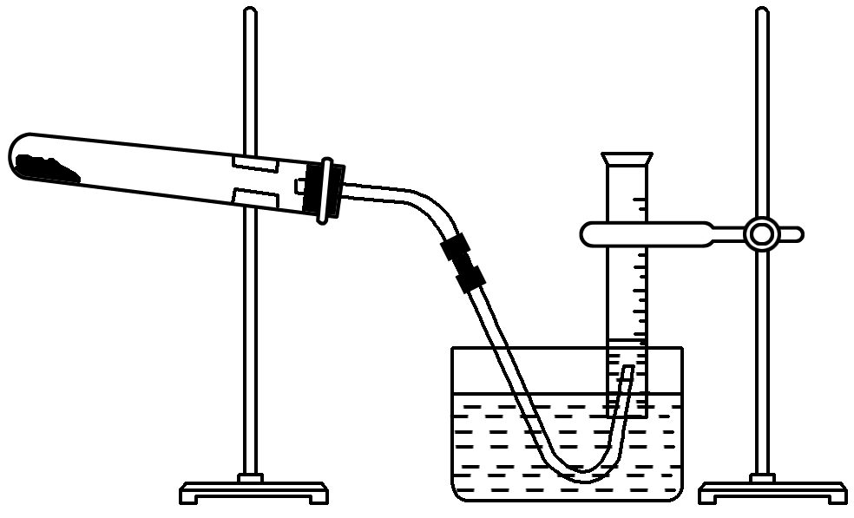
回答下列问题：
(1)如何检查装置的气密性？________________________________________________________________________。
(2)以下是测量收集到气体体积必须包括的几个步骤：①调整量筒内外液面高度使之相同；②使试管和量筒内的气体都冷却至室温；③读取量筒内气体的体积。这三步操作的正确顺序是：________(请填写步骤代号)。
(3)测量收集到的气体体积时，如何使量筒内外液面的高度相同？________________________________________________________________________。
(4)如果实验中得到的氧气体积是c L(25℃、1.01×10⁵Pa)，水蒸气的影响忽略不计，氧气的摩尔质量的计算式为(含a、b、c，不必化简)：M(O₂)＝__________________。
解析：此题为定量实验题，同时也考查了化学实验的一些基本操作步骤，做定量实验题的一般方法为：先看实验目的，再明确实验的反应原理和计算原理。
该实验的反应原理为：2KClO₃=====2KCl＋3O₂↑，
计算原理为：M(O₂)＝，m(O₂)＝a g－b g，
n(O₂)＝，所以，此实验的关键在于准确测定氧气的体积。而气体的体积取决于两个因素，一是温度，二是压强。这就要求读数时，气体温度要与室温一致，量筒内外压强一致。在弄清原理后，再考虑实验的每一步操作。
答案：(1)将导管的出口浸入水槽的水中，手握住试管，有气泡从导管口逸出，放开手后，有少量水进入导管，表明装置不漏气
(2)②①③ (3)慢慢将量筒下移
(4)
16．(14分)(创新探究)已知气体X₂和气体Y₂在一定条件下能化合生成气体C，并知C的化学式只有三种可能：分别为XY、X₂Y或X₃Y。请设计实验(实验装置任选)来确定C的化学式，简述实验过程，分析说明结论。
实验过程：_________________________________________________________________
________________________________________________________________________。
结论及分析：
①若实验结果是________，则生成物C的化学式为XY。判断的依据是________________________________________________________________________。
②若实验结果是________，则生成物C的化学式为X₂Y。判断的依据是________________________________________________________________________。
解析：该题为通过实验确定生成物的化学式。因为组成元素未知，所以不能定性分析，而需转化成可测控的量进行定量分析。根据反应物和生成物均为气体的特点，运用阿伏加德罗定律，可通过反应过程中体积变化或压强的变化值来确定反应物的物质的量之比，再由原子守恒得出生成物的化学式。
答案:方法一：实验及操作：(测定反应前后的数据、容器性能、恢复温度三项全对才可)
分别取同温、同压、等体积(V₁)的X₂和Y₂两种气体充入一恒压、容积可变的密闭容器中，在一定条件下反应完全并恢复到原来温度后，测定容器的体积(V₂)
结论及分析：
①V₂＝V₁ X₂＋Y₂===2XY，反应前后分子数之比是1∶1，根据阿伏加德罗定律可推得以上结论
②V₂＝V₁ 2X₂＋Y₂===2X₂Y，反应前后分子数之比是4∶3，根据阿伏加德罗定律可推得以上结论
方法二：实验及操作：分别取同温、同压、等体积的X₂和Y₂两种气体充入一恒容的密闭容器中，并测定容器的压强(p₁)，在一定条件下反应完全并恢复到原温度后，再测定容器的压强(p₂)
结论及分析：
①p₂＝p₁ X₂＋Y₂===2XY，反应前后分子数之比是1∶1，根据阿伏加德罗定律可推得以上结论
②p₂＝p₁ 2X₂＋Y₂===2X₂Y，反应前后分子数之比是4∶3，根据阿伏加德罗定律可推得以上结论

